**85 лет победы на Халхин-Голе**

1 октября в московской школе N 1321 «Ковчег» прошло торжественное мероприятие в честь 85-й годовщины победы советских и монгольских войск над японскими милитаристами на реке Халхин-Гол. На митинге присутствовали учащиеся и преподаватели школы, приглашенные гости. С приветственными словами выступили потомки участников тех далеких событий.

В своем выступлении вице-президент РАЕН, ответственный секретарь Общества друзей Монголии И. Утямышев отметил большое значение победы над японскими войсками, которая в значительной степени предотвратила открытие Японией второго фронта против Советского Союза во время Великой Отечественной войны.

Присутствующие почтили минутой молчания безвременно ушедшего директора и основателя Музея кочевой культуры, действительного члена РАЕН К.В. Куксина, скрупулёзно собиравшего и бережно хранившего экспонаты. На его средства были приобретены и восстановлены танк Т-26 (в основном именно такие танки участвовали в сражениях на Халхин-Голе), броневик тех времен, а также множество военных предметов с мест сражений.

На митинге выступили школьный хор и группа гитаристов, исполнялись песни времен Великой Отечественной войны. Школьники читали стихи о войне известных советских поэтов.

В завершение мероприятия его участники возложили цветы к бюстам маршалов Г.К. Жукова и Х. Чойбалсана.

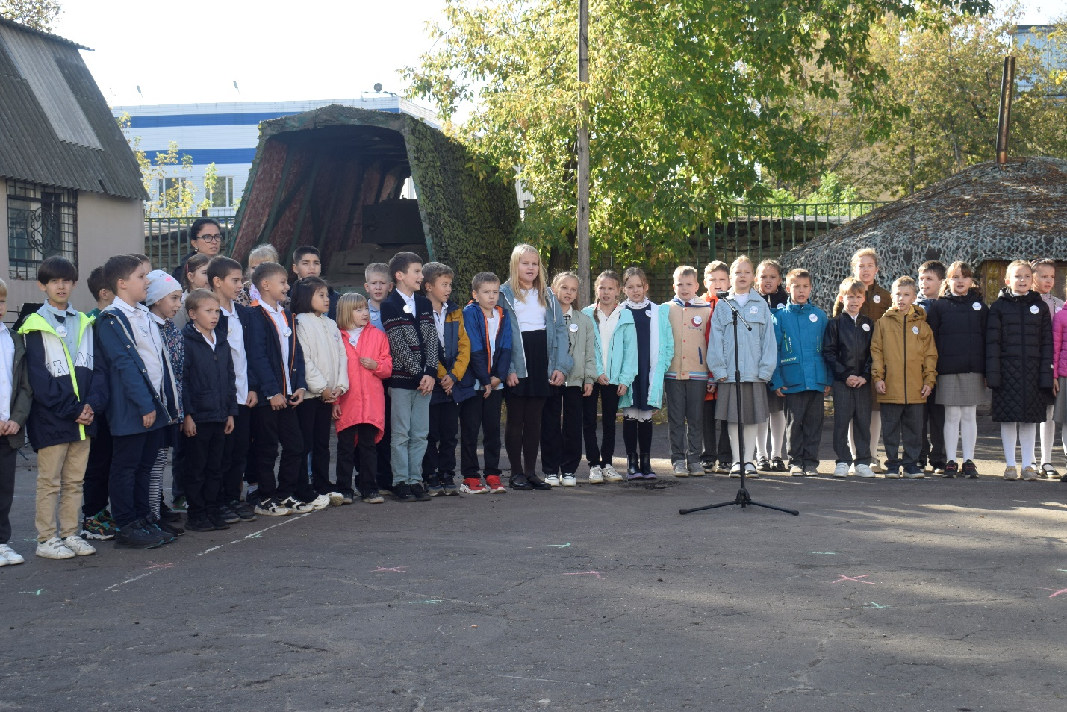

Учащиеся школы 1321

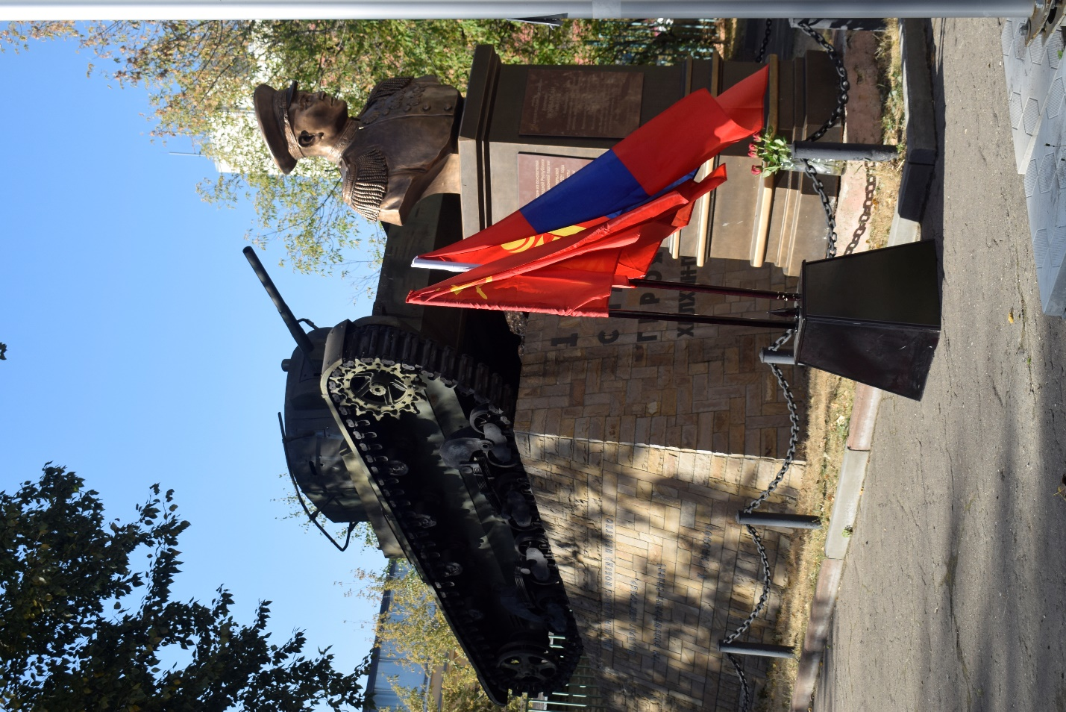

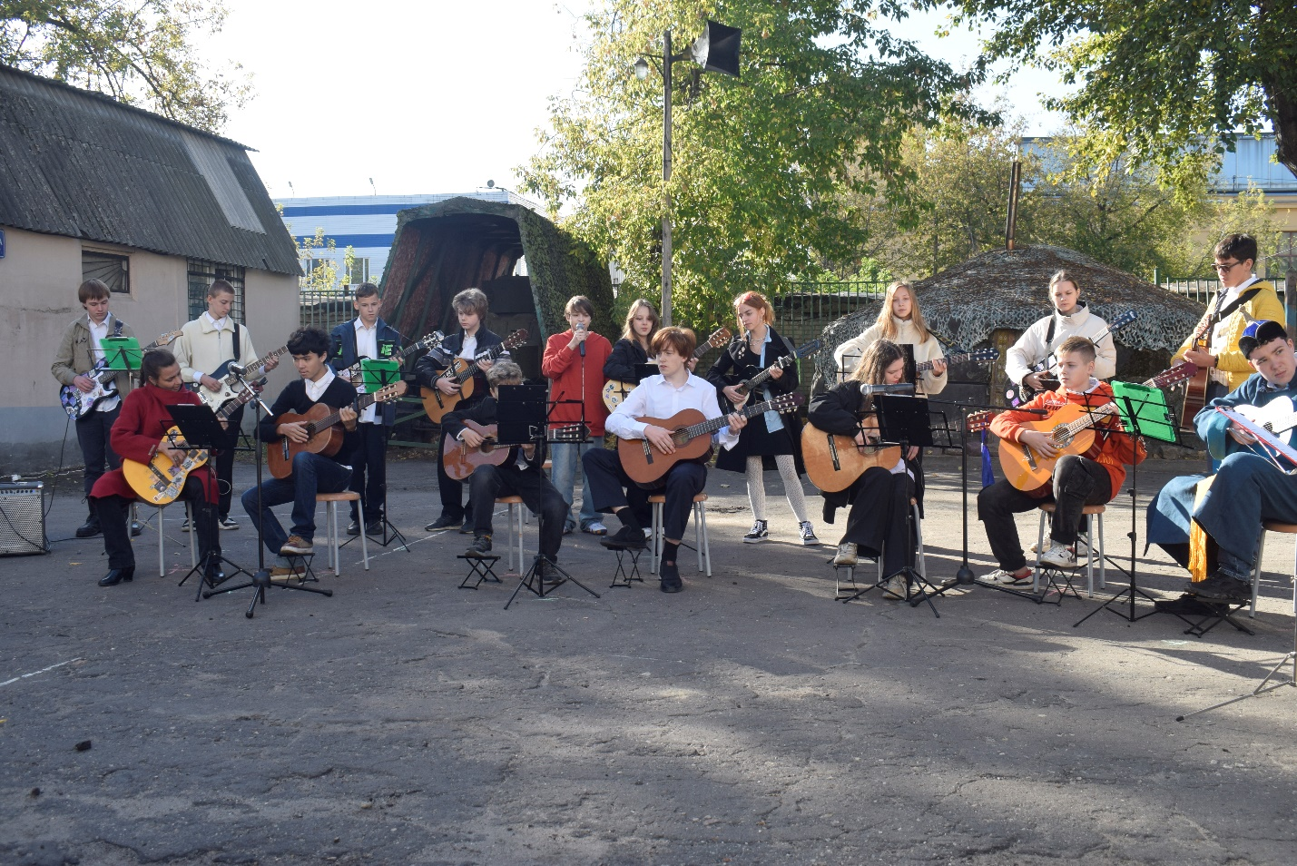

Школьный ансамбль гитаристов

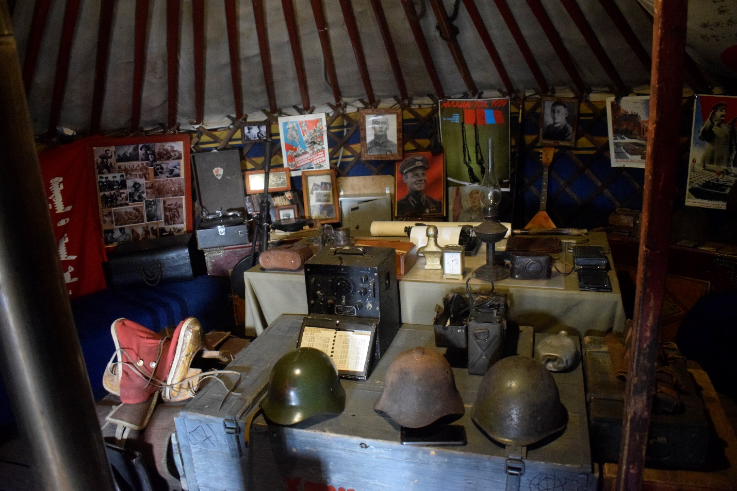

Реликвии времен сражения на Халхин-Голе

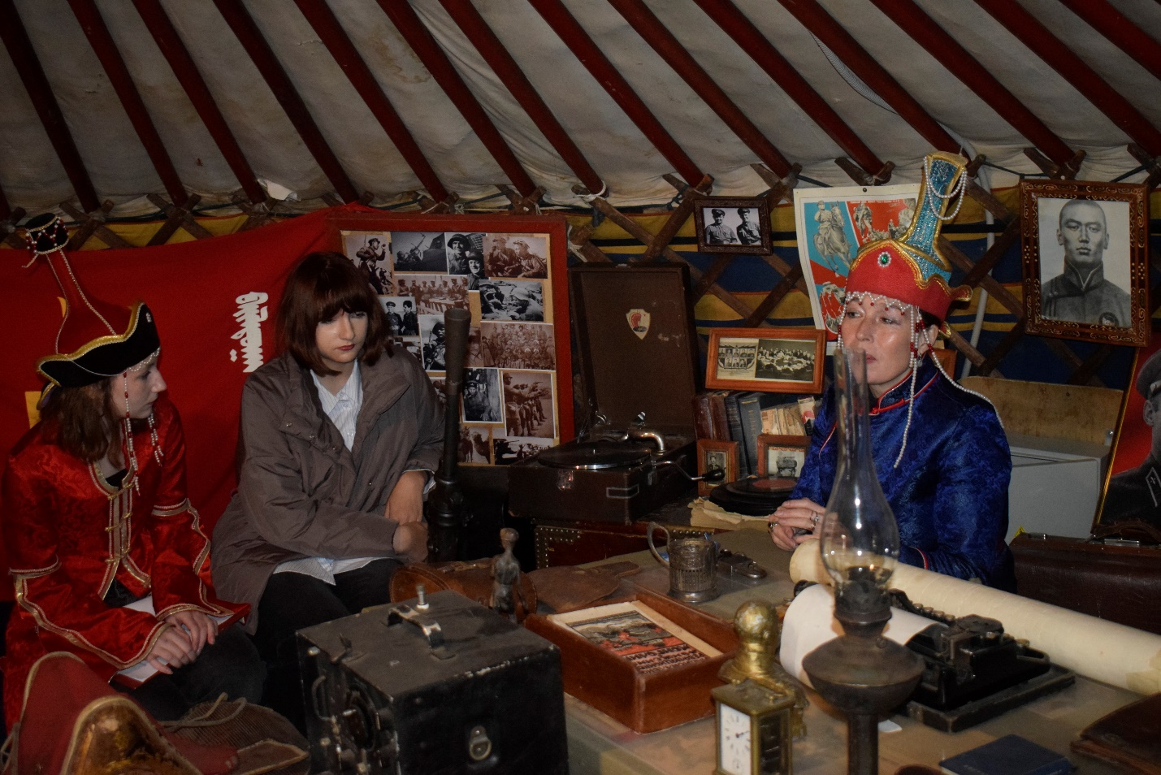

В музее кочевой культуры юрта Халхин-Гола



Чаепитие в монгольской юрте